***„Wesoła matematyka” – kwiecień, Wielkanoc***

Oto przykładowe zadania:

Wiosenne sudoku:

(źródło: https://przedszkouczek.pl/2020/02/29/wiosna-wiosna/)

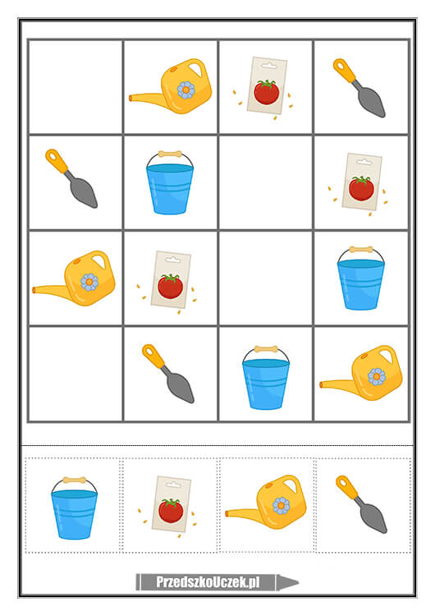

Kwietniowe przeliczanie

(żródło: <https://pl.freepik.com/> )



Kolorowanka matematyczna „Zajączek”:

(żródło: <https://pl.freepik.com/darmowe-wektory/recznie-rysowane-dzieciecego-kolorowania-wedlug-numerow-szablon-arkusza-wielkanocnego_13297105.htm> )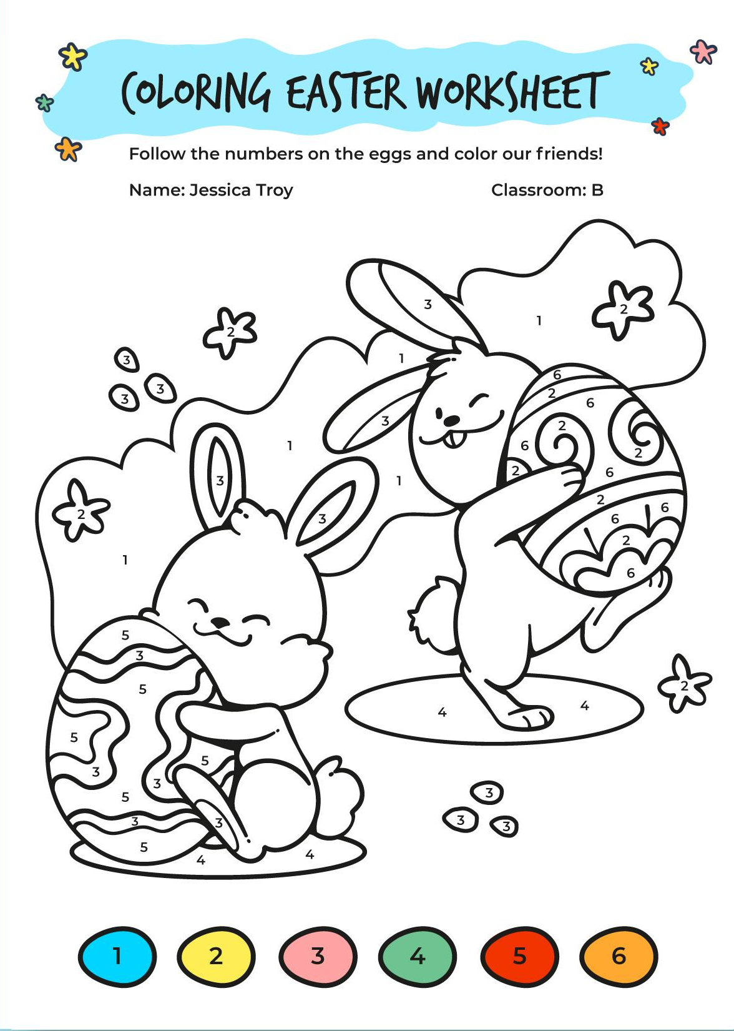

W związku z obchodzonymi w kwietniu Świętami Wielkanocnymi, polecamy na ten miesiąc ćwiczenia matematyczne związane z tym tematem.

(żródło: <https://kodowanienadywanie.pl/zadania-bez-nudy-wielkanoc/> )

**Wielkanocne kodowanie**

W tych zadaniach należy stworzyć kod, który pomoże dotrzeć bohaterowi na miejsce. W wersji łatwiejszej bohaterem jest kropka, więc kod tworzymy przy pomocy strzałek kierunkowych skierowanych do góry, do dołu, w prawo lub w lewo. W trudniejszym przypadku bohaterem jest kurczaczek, więc kod będzie trudniejszy do stworzenia, bo dochodzą nam obroty (bohater ma „twarz” więc porusza się „do przodu”, „do tyłu”, „obróć się w prawo”, „obróć się w lewo”). Tworząc kod musimy uwzględnić też warunki (podane są na kartach pracy)

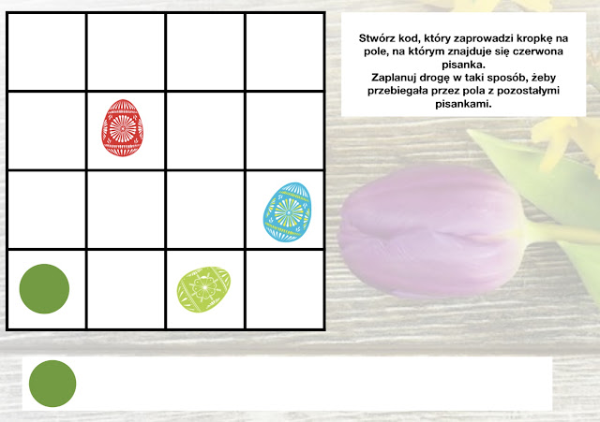

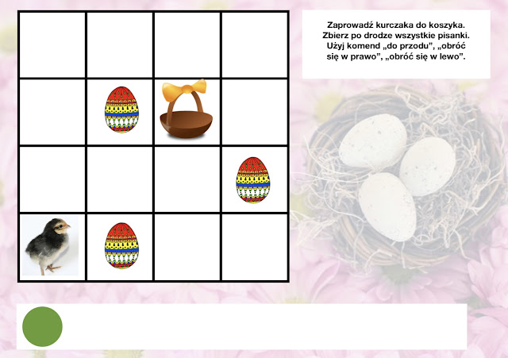

Dla najmłodszych polecamy wielkanocne puzzle:

(żródło: „Kodowanie na dywanie” Anna Świć)

